使用二個按鈕開關A與B連結外部中斷，分別控制二顆外接LED燈，當使用者按壓開關A一次，

LED_A就會持續點亮3秒鐘，然後熄滅，當使用者按壓開關B一次，LED_B就會持續點亮5秒鐘，

然後熄滅，特別注意二顆LED燈可同時點亮。（提示：使用millis函式）

----- ----- ----- ----- ----- ----- ----- ----- ----- ----- ----- ----- -----

按鈕開關A: pin 2 (INT0)

LED_A: pin 4

按鈕開關B: pin 3 (INT1)

LED_B: pin 5

* 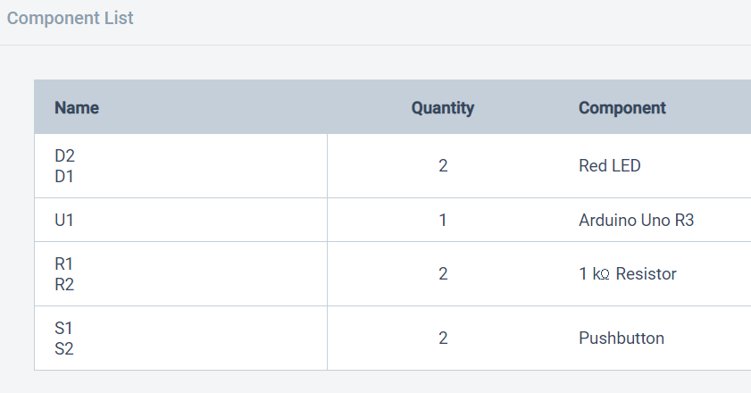實驗材料
* 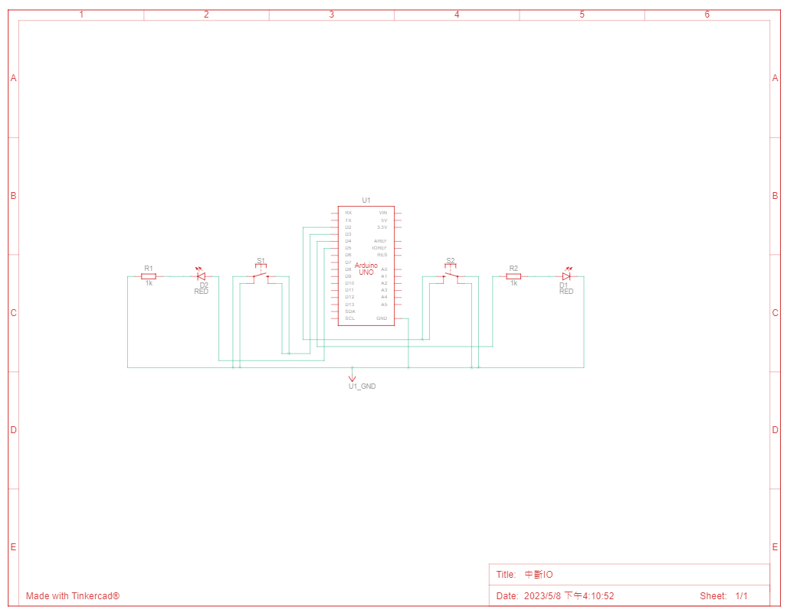電路圖

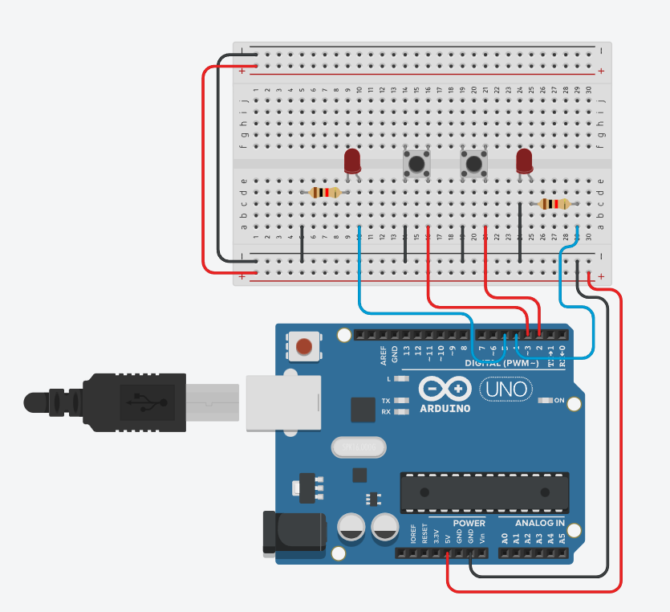

* 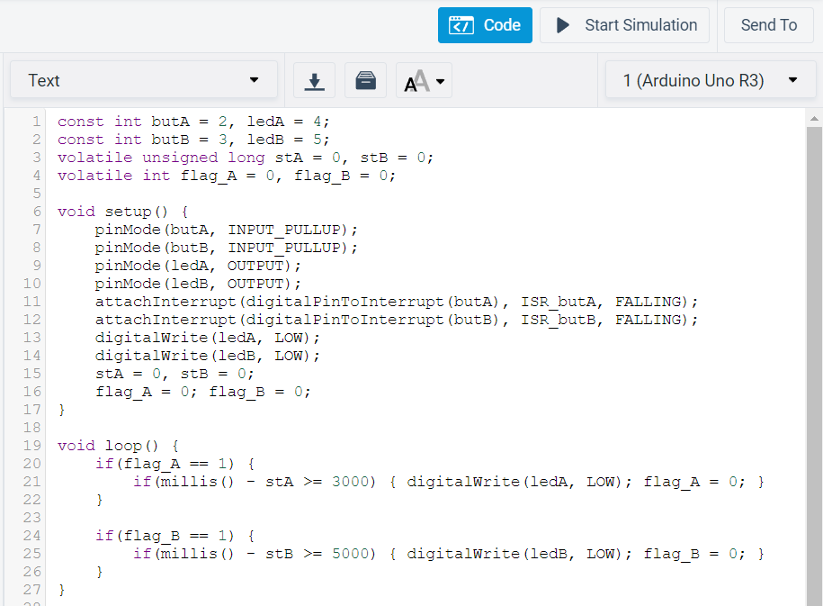程式碼

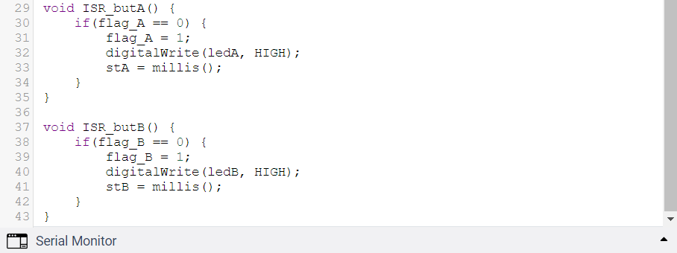

* [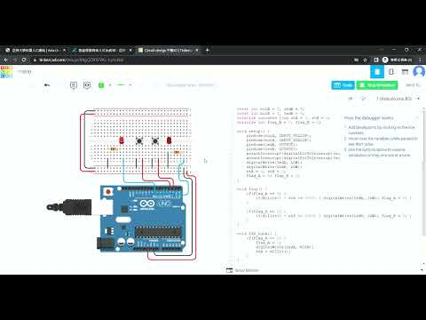](https://www.youtube.com/embed/FYq0ksvUsq4?feature=oembed)錄製影片
* 反思

這次的Arduino實作讓我學習到了如何使用外部中斷和計時器來控制外部裝置，並熟悉了Arduino的millis()函式的使用方法。

首先，我使用了兩個按鈕開關分別連接到Arduino的外部中斷INT0和INT1。當按下按鈕時，Arduino會檢測到中斷信號並觸發相應的中斷服務程序。在中斷服務程序中，我設計了一個計時器來控制LED的點亮和熄滅。計時器使用Arduino的millis()函式來計算時間間隔，當時間間隔達到指定時間時，LED將被關閉。

其次，我使用了兩顆LED燈分別連接到Arduino的數位輸出引腳D4和D5。當按下按鈕A時，LED_A將被點亮，並持續點亮3秒鐘；當按下按鈕B時，LED_B將被點亮，並持續點亮5秒鐘。這兩個操作是獨立的，因此當按下按鈕A和B時，LED_A和LED_B可以同時點亮。

這次實作讓我對Arduino的外部中斷和計時器功能有了更深入的理解。在實現功能的過程中，我學會了如何設計中斷服務程序、如何使用millis()函式計算時間間隔、如何控制外部裝置的點亮和熄滅。此外，這次實作還提高了我對於硬體電路的熟悉程度，讓我更加熟悉Arduino的各種引腳和連接方式。

總之，這次的Arduino實作讓我在理論和實踐上都有了很大的收穫，讓我更加深入地了解了Arduino的運作原理和基本功能，並對我未來的學習和工作有很大的幫助。